 **PEMERINTAH KOTA PEKALONGAN**

DINAS PENDAPATAN, PENGELOLAAN KEUANGAN DAN ASET

DAERAH KOTA PEKALONGAN

**KARTU PENGENAL NPWPD**

Nama : [c.thin]

Alamat : [c.date]

NPWPD :

Pekalongan, [c.date]

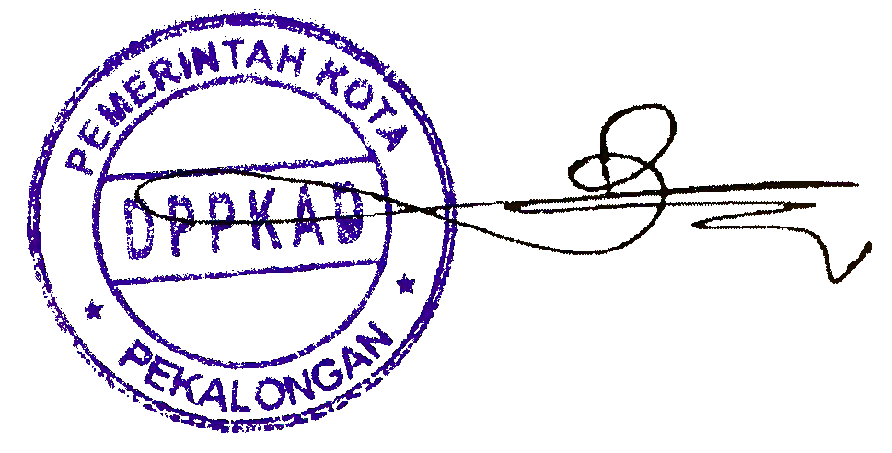 a.n. Walikota Pekalongan

 Kepala DPPKAD Kota Pekalongan

**BAMBANG NURDIYATMAN, SH**

NIP. 10610507 199002 1 001

**P E R H A T I A N**

1. Kartu ini harap disimpan baik-baik dan apabila hilang agar segera melaporkan ke DPPKAD Kota Pekalongan.
2. Kartu ini hendaknya dibawa apabila Saudara akan melakukan transaksi perpajakan daerah
3. Dalam hal wajib pajak pindah domisili, supaya melaporkan ke DPPKAD Kota Pekalongan.